Завжди підтримуватиму всі ініціативи, які допомагатимуть бізнесу, – Руслан Кравченко
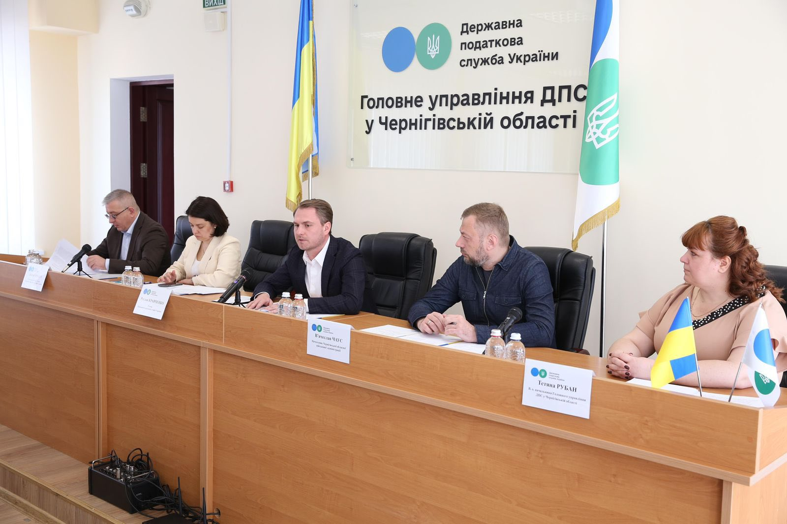
Про роботу бізнесу Чернігівщини, які працюють за кілька кілометрів від ворога, спільні дії та підвищену відповідальність говорили сьогодні Голова ДПС Руслан Кравченко та підприємці Чернігівщини за участі начальника Чернігівської ОВА Вʼячеслава Чауса.
Це вже 12 регіон, який Руслан Кравченко відвідав спільно з командою ДПС.
«В області, де щодня чують звуки обстрілів, бізнес виживає не завдяки, а всупереч. У регіоні зареєстровано майже 68 тисяч суб’єктів господарювання. І є тенденція до зростання», – наголосив керівник Служби.
За його словами, основне, про що говорять підприємці – необхідність запровадження спеціальних економічних умов для стимулювання розвитку бізнесу у прикордонні, який суттєво постраждав та продовжує зазнавати руйнувань від агресора. Йдеться про статус, який враховуватиме постійні ризики, логістичні виклики, втрати майна та персоналу.
«Завжди підтримуватиму всі ініціативи, які допомагатимуть нашому бізнесу, але без шкоди наповнення бюджету. Крім того, це питання потребує комплексного підходу, щоб запровадити реально дієві механізми», – акцентував Руслан Кравченко.
Наступне важливе питання – блокування податкових накладних та виведення з категорії ризикових. Робота консультаційних центрів, запроваджена за ініціативи Голови ДПС, вже принесла реальні результати: менше ризикових, більше врахованих таблиць, зрозумілі дорожні карти дій.
Як сказав один із аграріїв: «Нарешті мені не доводиться щотижня доводити, що у мене є корови, які дають молоко. І це дуже полегшує роботу». Такий фідбек – цінний.
Руслан Кравченко також підкреслив, що очікує від податкової Чернігівщини ще більш позитивних результатів. Адже необхідно розʼяснювати та допомагати кожному платнику, щоб мати відповідну довіру до ДПС.

